Об утверждении регламентов государственных услуг в области архитектуры и градостроительства
Утративший силу
Постановление акимата Павлодарской области от 19 мая 2015 года № 142/5. Зарегистрировано Департаментом юстиции Павлодарской области 25 июня 2015 года № 4543. Утратило силу постановлением акимата Павлодарской области от 30 ноября 2020 года № 254/5 (вводится в действие по истечении десяти календарных дней после дня его первого официального опубликования)
Сноска. Утратило силу постановлением акимата Павлодарской области от 30.11.2020 № 254/5 (вводится в действие по истечении десяти календарных дней после дня его первого официального опубликования).
В соответствии с пунктом 3 статьи 16 Закона Республики Казахстан от 15 апреля 2013 года "О государственных услугах" акимат Павлодарской области ПОСТАНОВЛЯЕТ:
1. Утвердить прилагаемые регламенты государственных услуг:
1) "Выдача решения о строительстве культовых зданий (сооружений), определении их месторасположения";
2) "Выдача решения о перепрофилировании (изменении функционального назначения) зданий (сооружений) в культовые здания (сооружения)".
2. Признать утратившими силу постановления акимата Павлодарской области:
1) от 24 апреля 2014 года № 124/4 "Об утверждении регламента государственной услуги "Выдача решения о строительстве культовых зданий (сооружений), определении их месторасположения, а также перепрофилировании (изменении функционального назначения) зданий (сооружений) в культовые здания (сооружения)" (зарегистрировано в Реестре государственной регистрации нормативных правовых актов за № 3819, опубликовано 31 мая 2014 года в газете "Звезда Прииртышья", 3 июня 2014 года в газете "Сарыарқа самалы");
2) от 17 июля 2014 года № 253/7 "О внесении дополнений в постановление акимата Павлодарской области от 24 апреля 2014 года № 124/4 "Об утверждении регламента государственной услуги "Выдача решения о строительстве культовых зданий (сооружений), определении их месторасположения, а также перепрофилировании (изменении функционального назначения) зданий (сооружений) в культовые здания (сооружения)" (зарегистрировано в Реестре государственной регистрации нормативных правовых актов за № 3941, опубликовано 30 августа 2014 года в газете "Звезда Прииртышья", 6 сентября 2014 года в газете "Сарыарқа самалы").
3. Государственному учреждению "Управление архитектуры и градостроительства Павлодарской области" обеспечить:
государственную регистрацию настоящего постановления в территориальном органе юстиции;
в течение десяти календарных дней после государственной регистрации настоящего постановления в территориальном органе юстиции направление на официальное опубликование в средствах массовой информации и информационно-правовой системе "Әділет";
размещение настоящего постановления на интернет-ресурсе акимата Павлодарской области.
4. Контроль за исполнением настоящего постановления возложить на первого заместителя акима области Турганова Д.Н.
5. Настоящее постановление вводится в действие по истечении десяти календарных дней после дня его первого официального опубликования.
Аким области | К. Бозумбаев
Утвержден
постановлением акимата
Павлодарской области
от "19" мая 2015 года № 142/5
Регламент государственной услуги
"Выдача решения о строительстве культовых зданий (сооружений),
определении их месторасположения"
Сноска. Регламент - в редакции постановления акимата Павлодарской области от 15.12.2017 № 410/6 (вводится в действие по истечении десяти календарных дней после дня его первого официального опубликования).
Глава 1. Общие положения
1. Государственная услуга "Выдача решения о строительстве культовых зданий (сооружений), определении их месторасположения" (далее – государственная услуга) оказывается государственным учреждением "Управление архитектуры и градостроительства Павлодарской области" (далее – услугодатель).
Прием заявления и выдача результата оказания государственной услуги осуществляются через:
1) канцелярию услугодателя;
2) некоммерческое акционерное общество "Государственная корпорация "Правительство для граждан" (далее – Государственная корпорация).
2. Форма оказания государственной услуги – бумажная.
3. Результат оказания государственной услуги – решение о строительстве культовых зданий (сооружений), определении их месторасположения либо мотивированный ответ об отказе в оказании государственной услуги в случае и по основаниям, предусмотренным пунктом 10 стандарта государственной услуги "Выдача решения о строительстве культовых зданий (сооружений), определении их месторасположения", утвержденного приказом Министра культуры и спорта Республики Казахстан от 23 апреля 2015 года № 147 (далее – Стандарт).
Форма предоставления результата оказания государственной услуги – бумажная.
Глава 2. Описание порядка действий структурных подразделений
(работников) услугодателя в процессе оказания государственной услуги
4. Основанием для начала процедуры (действия) по оказанию государственной услуги является наличие документов, указанных в пункте 9 Стандарта.
5. Содержание каждой процедуры (действия), входящей в состав процесса оказания государственной услуги, длительность ее выполнения:
сотрудник канцелярии услугодателя принимает, регистрирует представленные документы, выдает копию заявления услугополучателя со штампом регистрации (входящий номер, дата) и направляет на рассмотрение руководителю услугодателя – 30 (тридцать) минут;
в случаях представления услугополучателем неполного пакета документов согласно перечню, предусмотренному Стандартом, и (или) документов с истекшим сроком действия услугодатель отказывает в приеме заявления;
руководитель услугодателя рассматривает документы, определяет ответственного исполнителя услугодателя – 30 (тридцать) минут;
ответственный исполнитель услугодателя проверяет документы, направляет запрос для согласования в государственное учреждение "Управление по делам религий Павлодарской области" (далее – Управление) – 2 (два) календарных дня;
Управление рассматривает документы, подготавливает согласование либо мотивированный ответ об отказе в оказании государственной услуги в случае и по основаниям, предусмотренным пунктом 10 Стандарта и направляет ответ услугодателю – 10 (десять) календарных дней;
ответственный исполнитель услугодателя подготавливает проект результата оказания государственной услуги и направляет руководителю услугодателя для подписания – 14 (четырнадцать) календарных дней;
руководитель услугодателя подписывает результат оказания государственной услуги и направляет сотруднику канцелярии услугодателя – 30 (тридцать) минут;
сотрудник канцелярии услугодателя регистрирует и выдает услугополучателю результат оказания государственной услуги – 30 (тридцать) минут.
6. Результатом процедуры (действия) по оказанию государственной услуги является решение о строительстве культовых зданий (сооружений), определении их месторасположения либо мотивированный ответ об отказе в оказании государственной услуги в случае и по основаниям, предусмотренным пунктом 10 Стандарта.
Глава 3. Описание порядка взаимодействия структурных подразделений (работников)
услугодателя в процессе оказания государственной услуги
7. Перечень структурных подразделений (работников) услугодателя, которые участвуют в процессе оказания государственной услуги:
1) сотрудник канцелярии услугодателя;
2) руководитель услугодателя;
3) ответственный исполнитель услугодателя;
4) Управление.
8. Описание последовательности процедур (действий) между структурными подразделениями (работниками) с указанием длительности каждой процедуры (действия) приведены в приложении 1 (таблица) к настоящему регламенту.
Глава 4. Описание порядка взаимодействия
с Государственной корпорацией "Правительство для граждан" и (или) иными
услугодателями, а также порядка использования информационных систем
в процессе оказания государственной услуги
9. Описание порядка обращения в Государственную корпорацию и (или) к иным услугодателям, длительность обработки запроса услугополучателя.
Для получения услуги услугополучатель представляет в Государственную корпорацию необходимые документы, указанные в пункте 9 Стандарта.
При обращении в Государственную корпорацию день приема документов Государственной корпорацией не входит в срок оказания государственной услуги.
Срок оказания государственной услуги с момента сдачи пакета документов в Государственную корпорацию – 30 (тридцать) календарных дней;
максимально допустимое время ожидания для сдачи пакета документов услугополучателем в Государственную корпорацию – 15 (пятнадцать) минут;
максимально допустимое время обслуживания услугополучателя в Государственной корпорации – 20 (двадцать) минут.
Описание порядка обращения и последовательности процедур (действий) Государственной корпорации и услугополучателя при оказании государственной услуги в интегрированной информационной системе Государственной корпорации (далее – ИИС Государственной корпорации):
процесс 1 – ввод оператором Государственной корпорации в автоматизированное рабочее место информационной системы для Государственной корпорации (далее – АРМ ИС Государственной корпорации) логина и пароля (процесс авторизации) для оказания услуги;
процесс 2 – выбор оператором Государственной корпорации услуги, указанной в настоящем регламенте, вывод на экран формы запроса для оказания услуги и ввод оператором Государственной корпорации данных услугополучателя, а также данных по доверенности представителя услугополучателя (по нотариально заверенной доверенности, при иной засвидетельствованной доверенности данные не заполняются);
процесс 3 – направление запроса через шлюз "электронного правительства" (далее – ШЭП) в государственную базу данных "Физические лица"/государственную базу данных "Юридические лица" (далее – ГБД ФЛ/ГБД ЮЛ) о данных услугополучателя, а также в единую нотариальную информационную систему (далее – ЕНИС) – о данных доверенности представителя услугополучателя;
условие 1 – проверка наличия данных услугополучателя в ГБД ФЛ/ГБД ЮЛ, данных доверенности – в ЕНИС;
процесс 4 – формирование сообщения о невозможности получения данных в связи с отсутствием данных услугополучателя в ГБД ФЛ/ГБД ЮЛ, данных доверенности – в ЕНИС;
процесс 5 – заполнение оператором Государственной корпорации формы запроса в части отметки о наличии документов в бумажной форме и сканирование документов, предоставленных услугополучателем, прикрепление их к форме запроса и удостоверение посредством электронной цифровой подписи (далее - ЭЦП) заполненной формы (введенных данных) запроса на оказание услуги;
процесс 6 – направление электронного документа (запроса услугополучателя), удостоверенного (подписанного) ЭЦП оператора Государственной корпорации через ШЭП в автоматизированное рабочее место (далее – АРМ) услугодателя;
процесс 7 – регистрация электронного документа в АРМ услугодателя;
условие 2 – проверка (обработка) услугодателем соответствия приложенных услугополучателем документов согласно перечню, указанному в пункте 9 Стандарта;
процесс 8 – формирование сообщения об отказе в запрашиваемой услуге в связи с имеющимися нарушениями в документах услугополучателя;
процесс 9 – получение услугополучателем через оператора Государственной корпорации результата оказания государственной услуги.
10. Подробное описание последовательности процедур (действий), взаимодействий структурных подразделений (работников) услугодателя в процессе оказания государственной услуги, а также описание порядка взаимодействия с иными услугодателями и (или) с Государственной корпорацией и порядка использования информационных систем в процессе оказания государственной услуги отражается в справочнике бизнес-процессов оказания государственной услуги согласно приложению 2 к настоящему регламенту.
Приложение 1
к регламенту государственной
услуги "Выдача решения о
строительстве культовых зданий
(сооружений), определении их
месторасположения"
Описание последовательности процедур (действий) между структурными
подразделениями (работниками) с указанием длительности
каждой процедуры (действия)
Действия процесса
1 | № действия (хода, потока работ) | 1 | 2 | 3 | 4 | 5 | 6 | 7
1 | 2 | 3 | 4 | 5 | 6 | 7 | 8 | 9
2 | Наименование структурного подразделения | Сотрудник канцелярии  услугодателя | Руководитель услугодателя | Ответственный исполнитель услугодателя | Управление | Ответственный исполнитель услугодателя | Руководитель услугодателя | Сотрудник канцелярии услугодателя
3 | Наименование действия (процесса, процедуры, операции) | Прием документов, регистрация, направление на рассмотрение руководителю услугодателя; в случаях представления услугополучателем неполного пакета документов согласно перечню, предусмотренному Стандартом, и (или) документов с истекшим сроком действия услугодатель отказывает в приеме заявления. | Рассмотрение документов, определение ответственного исполнителя услугодателя | Проверка документов, направление запроса для согласования в Управление | Рассмотрение документов, подготовка согласования либо мотивированного ответа об отказе в оказании государственной услуги в случае и по основаниям, предусмотренным пунктом 10 Стандарта | Подготовка проекта результата оказания государственной услуги | Подписание результата оказания государственной услуги | Регистрация
4 | Форма завершения (данные, документ, организационно-распорядительное решение) | Копия заявления услугополучателя со штампом регистрации (входящий номер, дата) | Резолюция | Сопроводительное письмо | Направление ответа услугодателю | Направление руководителю услугодателя для подписания | Направление сотруднику канцелярии услугодателя | Выдача результата оказания государственной услуги
5 | Сроки исполнения | 30 (тридцать) минут | 30 (тридцать) минут | 2 (два) календарных дня | 10 (десять) календарных дней | 14 (четырнадцать) календарных дней | 30 (тридцать) минут | 30 (тридцать) минут
30 (тридцать) календарных дней
Приложение 2
к регламенту государственной
услуги "Выдача решения о
строительстве культовых зданий
(сооружений), определении
их месторасположения"
Справочник бизнес-процессов оказания государственной услуги
"Выдача решения о строительстве культовых зданий (сооружений), определении
их месторасположения"

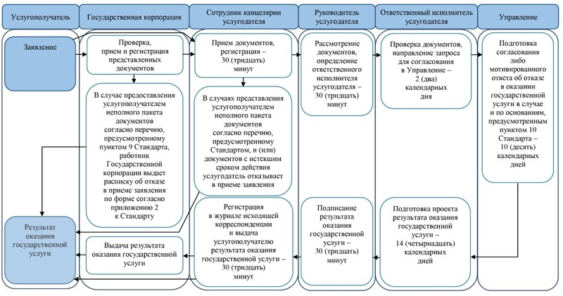

Условные обозначения:

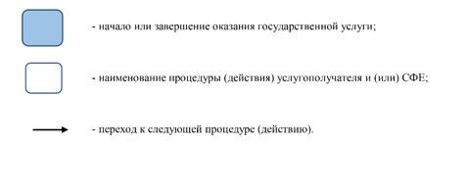

Утвержден
постановлением акимата
Павлодарской области
от "19" мая 2015 года № 142/5
Регламент государственной услуги
"Выдача решения о перепрофилировании (изменении функционального назначения)
зданий (сооружений) в культовые здания (сооружения)"
Сноска. Регламент - в редакции постановления акимата Павлодарской области от 15.12.2017 № 410/6 (вводится в действие по истечении десяти календарных дней после дня его первого официального опубликования).
Глава 1. Общие положения
1. Государственная услуга "Выдача решения о перепрофилировании (изменении функционального назначения) зданий (сооружений) в культовые здания (сооружения)" (далее – государственная услуга) оказывается государственным учреждением "Управление архитектуры и градостроительства Павлодарской области" (далее – услугодатель).
Прием заявления и выдача результата оказания государственной услуги осуществляются через:
1) канцелярию услугодателя;
2) некоммерческое акционерное общество "Государственная корпорация "Правительство для граждан" (далее – Государственная корпорация).
2. Форма оказания государственной услуги – бумажная.
3. Результат оказания государственной услуги – решение о перепрофилировании (изменении функционального назначения) зданий (сооружений) в культовые здания (сооружения) либо мотивированный ответ об отказе в оказании государственной услуги в случае и по основаниям, предусмотренным пунктом 10 стандарта государственной услуги "Выдача решения о перепрофилировании (изменении функционального назначения) зданий (сооружений) в культовые здания (сооружения)", утвержденного приказом Министра культуры и спорта Республики Казахстан от 23 апреля 2015 года № 147 (далее – Стандарт).
Форма предоставления результата оказания государственной услуги – бумажная.
Глава 2. Описание порядка действий структурных подразделений
(работников) услугодателя в процессе оказания государственной услуги
4. Основанием для начала процедуры (действия) по оказанию государственной услуги является наличие документов, указанных в пункте 9 Стандарта.
5. Содержание каждой процедуры (действия), входящей в состав процесса оказания государственной услуги, длительность ее выполнения:
сотрудник канцелярии услугодателя принимает, регистрирует представленные документы, выдает копию заявления услугополучателя со штампом регистрации (входящий номер, дата) и направляет на рассмотрение руководителю услугодателя – 30 (тридцать) минут;
в случаях представления услугополучателем неполного пакета документов согласно перечню, предусмотренному Стандартом, и (или) документов с истекшим сроком действия услугодатель отказывает в приеме заявления;
руководитель услугодателя рассматривает документы, определяет ответственного исполнителя услугодателя – 30 (тридцать) минут;
ответственный исполнитель услугодателя проверяет документы, направляет запрос для согласования в государственное учреждение "Управление по делам религий Павлодарской области" (далее – Управление) – 2 (два) календарных дня;
Управление рассматривает документы, подготавливает согласование либо мотивированный ответ об отказе в оказании государственной услуги в случае и по основаниям, предусмотренным пунктом 10 Стандарта и направляет ответ услугодателю – 10 (десять) календарных дней;
ответственный исполнитель услугодателя подготавливает проект результата оказания государственной услуги и направляет руководителю услугодателя для подписания – 14 (четырнадцать) календарных дней;
руководитель услугодателя подписывает результат оказания государственной услуги и направляет сотруднику канцелярии услугодателя – 30 (тридцать) минут;
сотрудник канцелярии услугодателя регистрирует и выдает услугополучателю результат оказания государственной услуги – 30 (тридцать) минут.
6. Результатом процедуры (действия) по оказанию государственной услуги является решение о перепрофилировании (изменении функционального назначения) зданий (сооружений) в культовые здания (сооружения) либо мотивированный ответ об отказе в оказании государственной услуги в случае и по основаниям, предусмотренным пунктом 10 Стандарта.
Глава 3. Описание порядка взаимодействия структурных подразделений (работников)
услугодателя в процессе оказания государственной услуги
7. Перечень структурных подразделений (работников) услугодателя, которые участвуют в процессе оказания государственной услуги:
1) сотрудник канцелярии услугодателя;
2) руководитель услугодателя;
3) ответственный исполнитель услугодателя;
4) Управление.
8. Описание последовательности процедур (действий) между структурными подразделениями (работниками) с указанием длительности каждой процедуры (действия) приведены в приложении 1 (таблица) к настоящему регламенту.
Глава 4. Описание порядка взаимодействия
с Государственной корпорацией "Правительство для граждан" и (или) иными
услугодателями, а также порядка использования информационных систем
в процессе оказания государственной услуги
9. Описание порядка обращения в Государственную корпорацию и (или) к иным услугодателям, длительность обработки запроса услугополучателя.
Для получения услуги услугополучатель представляет в Государственную корпорацию необходимые документы, указанные в пункте 9 Стандарта.
При обращении в Государственную корпорацию день приема документов Государственной корпорацией не входит в срок оказания государственной услуги.
Срок оказания государственной услуги с момента сдачи пакета документов в Государственную корпорацию – 30 (тридцать) календарных дней;
максимально допустимое время ожидания для сдачи пакета документов услугополучателем в Государственную корпорацию – 15 (пятнадцать) минут;
максимально допустимое время обслуживания услугополучателя в Государственной корпорации – 20 (двадцать) минут.
Описание порядка обращения и последовательности процедур (действий) Государственной корпорации и услугополучателя при оказании государственной услуги в интегрированной информационной системе Государственной корпорации (далее – ИИС Государственной корпорации):
процесс 1 – ввод оператором Государственной корпорации в автоматизированное рабочее место информационной системы для Государственной корпорации (далее – АРМ ИС Государственной корпорации) логина и пароля (процесс авторизации) для оказания услуги;
процесс 2 – выбор оператором Государственной корпорации услуги, указанной в настоящем регламенте, вывод на экран формы запроса для оказания услуги и ввод оператором Государственной корпорации данных услугополучателя, а также данных по доверенности представителя услугополучателя (по нотариально заверенной доверенности, при иной засвидетельствованной доверенности данные не заполняются);
процесс 3 – направление запроса через шлюз "электронного правительства" (далее – ШЭП) в государственную базу данных "Физические лица"/государственную базу данных "Юридические лица" (далее – ГБД ФЛ/ГБД ЮЛ) о данных услугополучателя, а также в единую нотариальную информационную систему (далее – ЕНИС) – о данных доверенности представителя услугополучателя;
условие 1 – проверка наличия данных услугополучателя в ГБД ФЛ/ГБД ЮЛ, данных доверенности – в ЕНИС;
процесс 4 – формирование сообщения о невозможности получения данных в связи с отсутствием данных услугополучателя в ГБД ФЛ/ГБД ЮЛ, данных доверенности – в ЕНИС;
процесс 5 – заполнение оператором Государственной корпорации формы запроса в части отметки о наличии документов в бумажной форме и сканирование документов, предоставленных услугополучателем, прикрепление их к форме запроса и удостоверение посредством электронной цифровой подписи (далее - ЭЦП) заполненной формы (введенных данных) запроса на оказание услуги;
процесс 6 – направление электронного документа (запроса услугополучателя), удостоверенного (подписанного) ЭЦП оператора Государственной корпорации через ШЭП в автоматизированное рабочее место (далее – АРМ) услугодателя;
процесс 7 – регистрация электронного документа в АРМ услугодателя;
условие 2 – проверка (обработка) услугодателем соответствия приложенных услугополучателем документов согласно перечню, указанному в пункте 9 Стандарта;
процесс 8 – формирование сообщения об отказе в запрашиваемой услуге в связи с имеющимися нарушениями в документах услугополучателя;
процесс 9 – получение услугополучателем через оператора Государственной корпорации результата оказания государственной услуги.
10. Подробное описание последовательности процедур (действий), взаимодействий структурных подразделений (работников) услугодателя в процессе оказания государственной услуги, а также описание порядка взаимодействия с иными услугодателями и (или) с Государственной корпорацией и порядка использования информационных систем в процессе оказания государственной услуги отражается в справочнике бизнес-процессов оказания государственной услуги согласно приложению 2 к настоящему регламенту.
Приложение 1
к регламенту государственной
услуги "Выдача решения о
перепрофилировании
(изменении функционального
назначения) зданий
(сооружений) в культовые
здания (сооружения)"
Описание последовательности процедур (действий) между структурными
подразделениями (работниками) с указанием длительности
каждой процедуры (действия)
Действия процесса
1 | № действия (хода, потока работ) | 1 | 2 | 3 | 4 | 5 | 6 | 7
1 | 2 | 3 | 4 | 5 | 6 | 7 | 8 | 9
2 | Наименование структурного подразделения | Сотрудник канцелярии  услугодателя | Руководитель услугодателя | Ответственный исполнитель услугодателя | Управление | Ответственный исполнитель услугодателя | Руководитель услугодателя | Сотрудник канцелярии услугодателя
3 | Наименование действия (процесса, процедуры, операции) | Прием документов, регистрация, направление на рассмотрение руководителю услугодателя; в случаях представления услугополучателем неполного пакета документов согласно перечню, предусмотренному Стандартом, и (или) документов с истекшим сроком действия услугодатель отказывает в приеме заявления. | Рассмотрение документов, определение ответственного исполнителя услугодателя | Проверка документов, направление запроса для согласования в Управление | Рассмотрение документов, подготовка согласования либо мотивированного ответа об отказе в оказании государственной услуги в случае и по основаниям, предусмотренным пунктом 10 Стандарта | Подготовка проекта результата оказания государственной услуги | Подписание результата оказания государственной услуги | Регистрация
4 | Форма завершения (данные, документ, организационно-распорядительное решение) | Копия заявления услугополучателя со штампом регистрации (входящий номер, дата) | Резолюция | Сопроводительное письмо | Направление ответа услугодателю | Направление руководителю услугодателя для подписания | Направление сотруднику канцелярии услугодателя | Выдача результата оказания государственной услуги
5 | Сроки исполнения | 30 (тридцать) минут | 30 (тридцать) минут | 2 (два) календарных дня | 10 (десять)  календарных дней | 14 (четырнадцать) календарных дней | 30 (тридцать) минут | 30 (тридцать) минут
30 (тридцать) календарных дней
Приложение 2
к регламенту государственной
услуги "Выдача решения о
перепрофилировании
(изменении функционального
назначения) зданий
(сооружений) в культовые
здания (сооружения)"
Справочник бизнес-процессов оказания государственной услуги
"Выдача решения о перепрофилировании (изменении функционального назначения)
зданий (сооружений) в культовые здания (сооружения)"

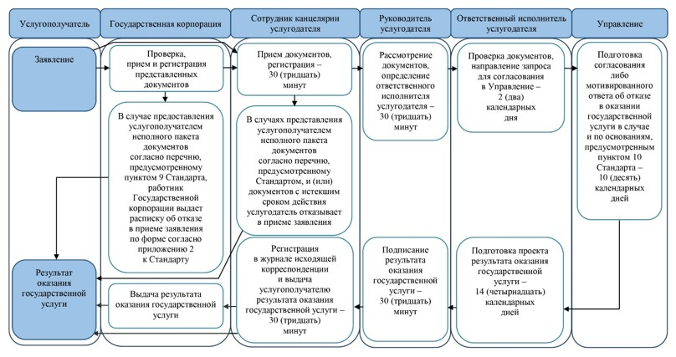

Условные обозначения:

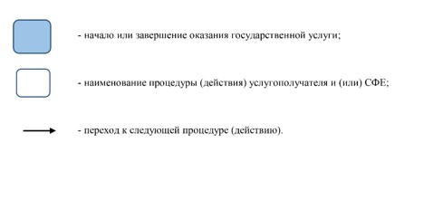

© 2012. РГП на ПХВ «Институт законодательства и правовой информации Республики Казахстан» Министерства юстиции Республики Казахстан

